Dichiarazione sostitutiva di certificazione
(art. 46 del Decreto del Presidente della Repubblica 28 dicembre 2000, n. 445, Testo unico delle disposizioni legislative e regolamentari in materia di documentazione amministrativa)

Il/la sottoscritto/a .........................................................................................., iscritto/a dell’Ordine dei Dottori Commercialisti e degli Esperti Contabili di Udine,

DICHIARA
ai sensi dell’art. 46 del D.P.R. 28 dicembre 2000, n. 445

di aver partecipato, nell’anno 2018, ai seguenti Eventi formativi accreditati ai fini della Formazione Professionale Continua, di seguito indicati:

Si evidenzia che sono da indicare SOLO ED ESCLUSIVAMENTE gli eventi formativi non già pubblicati nell’Area Riservata del portale https://www.formazionecommercialisti.org/odcecud/:
 | Ordine che ha accreditato l’evento | Ente  organizzatore | Titolo dell’evento | Data | Sede di svolgimento | Codice di accreditamento evento ¹ | Codice Materie  FPC ² | Codice Materie  Revisione Legale ³
1
2
3
4
5

1 Il codice di accreditamento dell’evento è reperibile sul sito del Cndcec o da richiedere all’Ente accreditante (freccia rossa) Nell’esempio sotto riportato il codice è: 150228
2 I codici Materie FPC dell’evento accreditato sono reperibili sul sito Cndcec o da richiedere all’Ente accreditante (freccia blu). Nell’esempio sotto riportato i codici sono: D.7.4 – D.7.12 – D.7.36

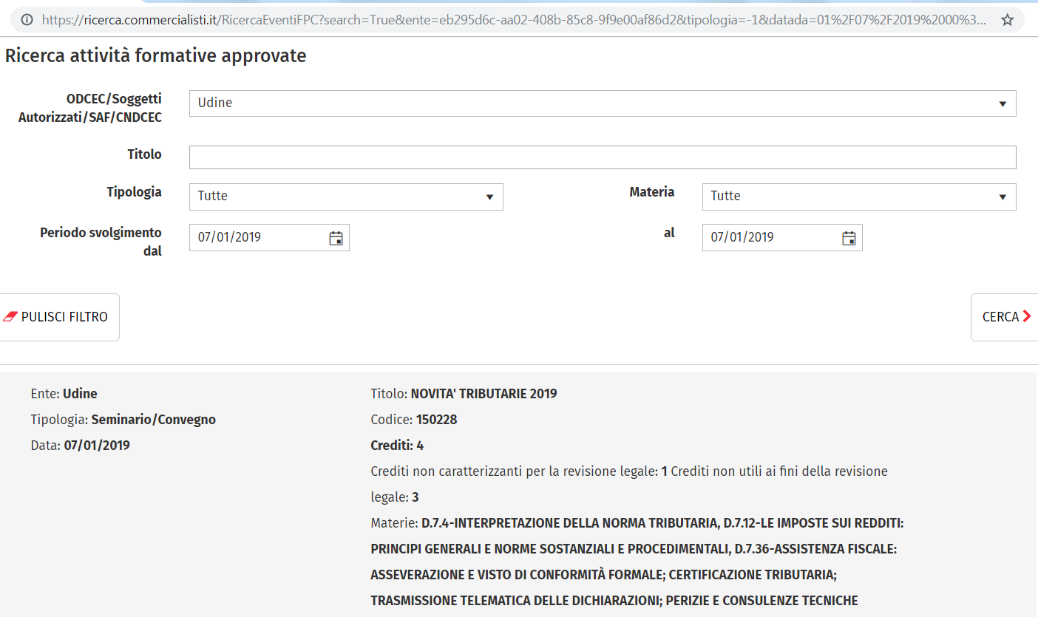

3 Il codice materia MEF è da richiedere all’Ente che ha accreditato l’evento formativo

Attività formative particolari ( NON VALIDE ai fini Formazione da Revisore Legale)

Il sottoscritto dichiara inoltre di aver letto il nuovo Regolamento sulla Formazione Professionale Continua approvato dal Consiglio Nazionale nella seduta del 18 dicembre 2017 (di seguito Regolamento) e di aver svolto per l’anno 2018 le seguenti attività di formazione professionale di cui al titolo IV art. 16 comma 1 del suddetto Regolamento:
Attività formative | Ente organizzatore | Data | Titolo dell’evento | Durata  evento | Sede di svolgimento | N° crediti
a) Relazioni agli eventi formatìvi approvati dal Consiglio Nazionale.
b) Relazioni nelle scuole e nei corsi di formazione per praticantl approvate dal Consiglio Nazionale.
c) Moderatore agli eventi formativi approvati dal Consiglio Nazionale.
d) Pubblicazion! di natura tecnico-professionale su argomenti compresl nell'Elenco delle materie oggetto delle attività formative
e) Docenze presso Universltà nelle materìe comprese nell'Elenco delle materie oggetto delle attività formative.
f) Docenze annuali presso istituti tecnici ed enti equiparati nelle materie comprese nell'Elenco delle materie oggetto delle attivita formative.
g) Partecipazione alle commissioni per gli esami dì Stato per l'esercizio della professìone di dottore commercialista e di esperto contabile e per l'esame per l'iscrizione al registro dei revisori contabili,
h) Partccipazìone alle commissioni di studio e gruppì dl lavoro del consigllo Nazionale, degli Ordini territoriali e loro Fondazioni.
i) partecipazione ai gruppi di lavoro e alle commissicni di studio degli organismi ronali e internazionalì cui aderisce ìl Consiglio Nazionale.

l) Parteclpazlone alle commissioni mìnisteriali e pariamentari, nazicnali o europee.
m) Partecipazione alle commissioni de8lì organi di governo dei Comuni, delle Province e delle Regioni.
n) Partecipazione alle assemblee degli Ordini territoriali per l'approvazìone del bilancio preventivo e consuntivo.
o) Superamento di esarni in corsi universitari e master, in ltalia e all'estero, nelle materie comprese nell'Elenco delle materie oggetto delle attività formative;
gli esami suddetti devono attfibuire crediti formativi universitari. (solo fino alla stipula delle convenzioni di cui all'art.7, comma 4l
p) Partecipazione e docenze ad eventi formativi non accreditati, organizzati da Università, Autorità indipendenti o altre lstituzioni pubbliche aventi ad
oggetto materie professionali, di cui sia attestata la partecipazione dal
soggetto organi22atore-
q) Parlecipazione a comitati sclentifici o editoriali di Associazioni/organizzazioni costituite dagli Ordini terrìtoriali o dal Consiglio Naziooale.-

Si ricorda che per le ATTIVITA’ FORMATIVE A DISTANZA eseguite in conformità alle disposizioni previste dal Regolamento è necessario allegare alla presente gli ATTESTATI che contengono:

- i codici di accreditamento Cndcec
- codici materie Cndcec
- codici materie Mef

............................................................, li .................. Firma

****************************************************************************************

Il sottoscritto dichiara altresì di essere informato delle sanzioni penali previste dall’art. 76 del D.P.R. 445/2000, per le ipotesi di falsità in atti e dichiarazioni mendaci.

Informativa sul trattamento dei dati personali
Ai sensi dell’art. 13 del Decreto Legislativo 30 giugno 2003, n. 196(di seguito “Codice Privacy”) e dell’art. 13 del Regolamento UE n. 2016/679 (di
seguito “GDPR 2016/679”), Codice in materia di protezione dei dati, i dati personali sopra riportati sono raccolti e trattati, anche con strumenti informatici, esclusivamente per la valutazione dei crediti formativi professionali, per la quale la presente dichiarazione sostitutiva viene resa, nei modi e nei limiti necessari per ottenere la predetta valutazione.

